Министерство образования и науки Российской Федерации

Федеральное государственное автономное образовательное учреждение

высшего образования

Российский государственный профессионально-педагогический университет

Институт инженерно-педагогического образования

Кафедра информационных систем и технологий

Калькулятор «Synd»

Руководство пользователя

Екатеринбург

2018

СОДЕРЖАНИЕ

1 Руководство пользователя 3

1.1 Введение 3

1.2 Назначение и условия применения 3

1.3 Аппаратно-программные требования 4

1.4 Описание операций 4

1.5 Проблемы и способы их решения 5

Список использованных источников 6

1 Руководство пользователя

Данное руководство пользователя содержит общую информацию о продукте «Synd», описание основных функций и возможностей программы, рекомендации по освоению, ответы на технические вопросы.

## 1.1 Введение

**Наименование – «Synd»**

**Краткая характеристика области применения**

Программа предназначена к применению в любой области использования, когда необходимо провести расчёт.

**Эксплуатационное назначение**

Программа может эксплуатироваться обычными рядовыми пользователями с базовым владением ПК.

## 1.2 Назначение и условия применения

**1.2.1 Функциональное назначение**

Калькулятор «Synd» - простейший калькулятор, предназначенный для создания расчетов. В программе нет сложного функционала, она предназначена для создания самых простейших расчёт.

**1.2.2 Описание работы**

1. Программа начинает свою работу с запуском исполняемого файла.
2. После открытия приложения появляется стандартный калькулятор.
3. Использование цифр и знаков осуществляется нажатием кнопки ЛКМ.(рис. 1)

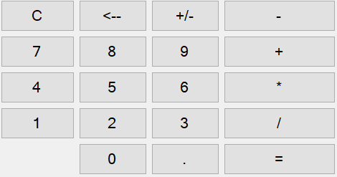

Рисунок 1 – цифры и знаки

1. Для очистки рабочего пространства можно воспользоваться кнопкой C:\Users\synd\AppData\Local\Microsoft\Windows\INetCache\Content.Word\С.PNG
2. Если нажать C:\Users\synd\AppData\Local\Microsoft\Windows\INetCache\Content.Word\deleted.png она будет удалять последнюю введённую цифру.

## 1.3 Аппаратно-программные требования

В состав технических средств должен входить IBM-совместимый персональный компьютер (ПЭВМ), включающий в себя:

1. Процессор. 1 ГГц или выше с поддержкой PAE, NX и SSE2
2. ОЗУ. 1 ГБ (для 32-разрядной системы) или 2 ГБ (для 64-разрядной системы)
3. Место на жестком диске 100 МБ.

## 1.4 Описание операций

Перед началом эксплуатации программы следует убедиться в том, что системные характеристики Вашего компьютера совпадают с системными требованиями «Synd».

1. Запуск приложения осуществляется с помощью двойного нажатия ЛКМ (левой кнопки мыши) на исполнительный файл Synd.exe.
2. После запуска программы появится окно с рабочим полем.

## 1.5 Проблемы и способы их решения

|  |  |
| --- | --- |
| **Проблема** | **Решение** |
| Программа не запускается | Убедитесь, что ваш компьютер соответствует минимальным системам требованиям Synd |
| Не проводиться расчёт | Необходимо открыть приложение от имени администратора. |

Список использованных источников

1. Требования технического регламента к руководству [Электронный источник]. http://www.test-e.ru/ru/company/useful-information/requirements-of-technical-regulations-to-the-operation-manual – (дата обращения 26.04.2018).